群別 | 農業類群 | 科目名稱 | 染料作物利用實習
授課班級 | 休閒三 | 時間  地點 | 崇實高工
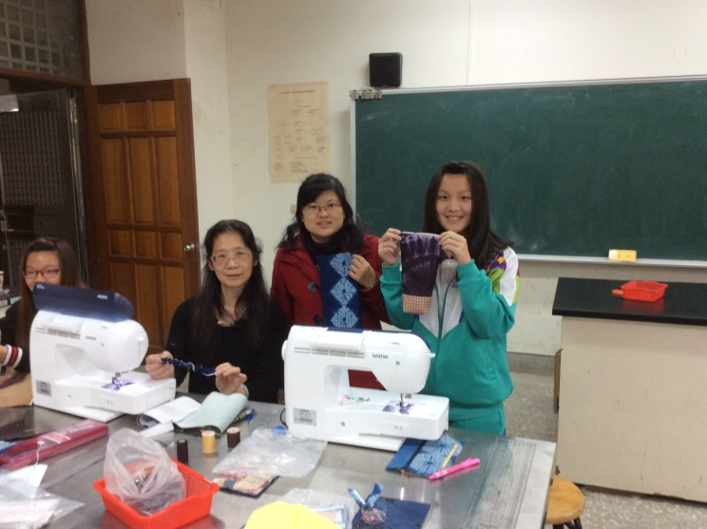 |  | 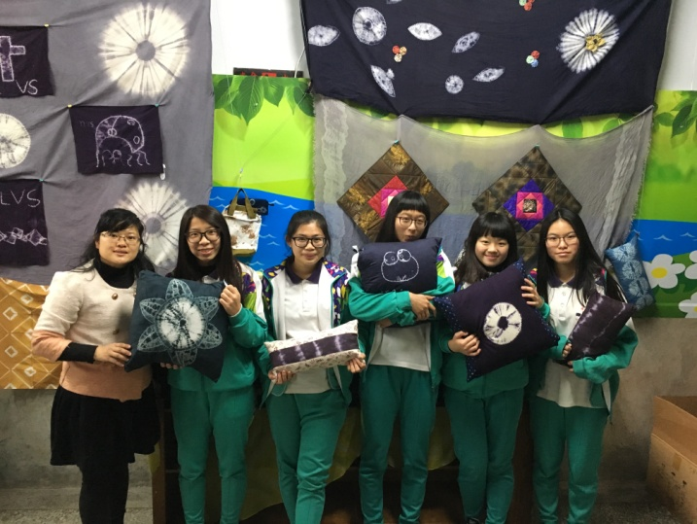
單元名稱:墨水樹水壺束口袋 |  | 單元名稱:員農圖書館美展展覽
圖25墨水樹水壺束口袋成果照片 |  | 圖26 員農圖書館成果照片
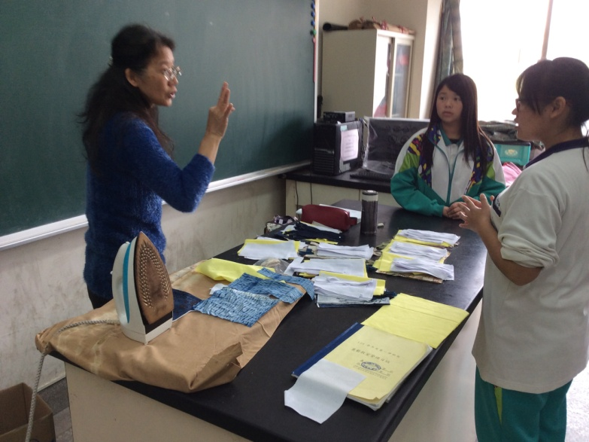 |  | 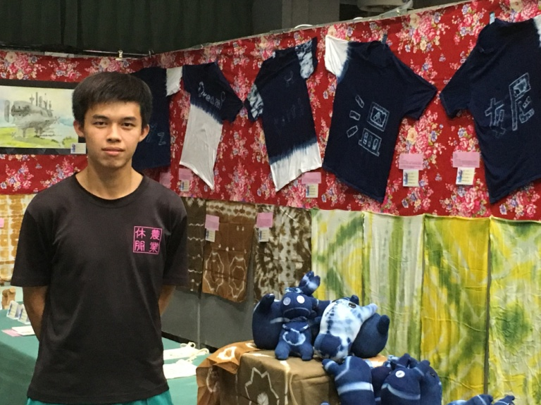
單元名稱:染拼布雙拉零錢包 |  | 單元名稱:員林市美展展覽
圖27染拼布雙拉零錢包成果照片 |  | 圖28 員林市美展成果照片

